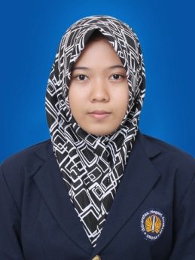**DAFTAR RIWAYAT HIDUP**

**Data Pribadi**

Nama Lengkap : FidiaDambaBestari

Nama Panggilan : Fidia

Tempat & Tanggal Lahir : Pasuruan, 14 April 1998

Jenis Kelamin : Wanita

Agama : Islam

Kewarganegaraan : WNI

Status Perkawinan : Lajang (Belum Menikah)

Alamat : Jalan SiliManaruwi RT. 04 RW.06 Kec.Bangil

Kab.PasuruanJawaTimur

Nomor HP : 0812 5983 1547

Alamat email : fidia.dambabestari@gmail.com

IPK : 3,47

Hobi : Mendengarkanmusikdanmenuliscerita

Minat : Kegiatan berkaitan dengan akuntansi

Kemampuan Profesional : Menyusun laporan keuangan entitas

**Pendidikan Formal**

|  |  |  |
| --- | --- | --- |
| **No** | **Institusi** | **Tahun** |
| 1. | Prodi S1 Akuntansi, Jurusan Akuntansi, Fakultas Ekonomi, Universitas Negeri Surabaya | 2015-sekarang |
| 2. | MAN Bangil | 2012-2015 |
| 3. | SMP Negeri 3 Bangil | 2009-2012 |
| 4. | SD Negeri II GempengBangil | 2003-2009 |

**Pengalaman Organisasi**

|  |  |  |  |  |
| --- | --- | --- | --- | --- |
| **No** | **Organisasi** | **Divisi** | **Posisi** | **Tahun** |
| 1. | Saka WidyaBudayaBakti (SWBB) | PembelajaranAnakUsia Dini | Anggota | 2014 |
| 2. | Fenesa Scientific Community (FSC) | Program KreatifitasMahasiswa (PKM) | Staff/Fungsionaris | 2018 |